Phải dạy con về 4 vùng riêng tư trên cơ thể không ai được phép chạm vào

Dạy trẻ về những vùng riêng tư trên cơ thể để trẻ có thể tự bảo vệ chính mình, từ đó giúp trẻ tránh bị xâm hại tình dục.
- Những câu nói giúp con tránh hiểm họa bị xâm hại tình dục
- "Con trai làm sao mà bị xâm hại" – suy nghĩ cực sai lầm của nhiều cha mẹ
- Điều quan trọng bố mẹ cần làm khi con có dấu hiệu bị xâm hại
- Nếu chưa dạy con tự làm việc này, nguy cơ trẻ bị xâm hại cơ thể sẽ rất cao
Các bạn có biết, trẻ em từ 3-8 tuổi là những nạn nhân chủ yếu của xâm hại tình dục trẻ em? Cứ 3 bé gái thì có 1 bé bị xâm hại tình dục, cứ 5 bé trai thì có 1 bé bị xâm hại tình dục... Hãy hướng dẫn bé cách bảo vệ an toàn bản thân, phòng tránh xâm hại tình dục trẻ em ngay từ bây giờ.
Clip hoạt hình của Childine - một tổ chức bảo vệ trẻ em của Ấn Độ thực hiện đã hướng dẫn cụ thể cho các bạn nhỏ cách đảm bảo an toàn cho mình để phòng tránh bị xâm hại.
Dạy con về 4 vùng riêng tư trên cơ thể để bảo vệ trẻ tránh khỏi nạn xâm hại tình dục (Nguồn clip: Mầm Nhỏ)
Clip giới thiệu mỗi chúng ta đều có các vùng kín và vùng riêng tư trên cơ thể không ai được phép chạm vào hoặc không ai được phép bắt trẻ chạm vào những chỗ đó. Đó là 4 khu vực: miệng, ngực, phần giữa hai đùi và phần mông. Đây là những vùng riêng tư nhất và chỉ có những người đáng tin nhất như mẹ mới được nhìn thấy và chạm vào.
Ngoài ra, bác sĩ cũng có thể khám cho bé ở các bộ phận riêng tư nếu có bố mẹ ở đó để giúp bé khỏe mạnh và sạch sẽ hơn.
Nếu có ai khác đụng chạm vào 4 vùng riêng tư trên, đó là việc hoàn toàn sai. Hành động đó khiến các bé xấu hổ, sợ hãi, kinh tởm, không thoải mái và không hề vui vẻ chút nào.
Ai đó có thể cho bé xem các đoạn phim về những vùng riêng tư này, bắt các bé tự cởi quần áo hay tự đụng chạm vào vùng riêng tư này. Đây là những hành động xấu, không an toàn, khiến các bé bị tổn thương.
Nếu có ai đó đụng chạm vào vùng riêng tư, các bé phải hét lên "Không! Không được" và chạy đến bên ai đó thực sự tin tưởng, kể cho họ nghe toàn bộ sự việc. Việc đó sẽ giúp các bé đảm bảo rằng những việc tương tự sẽ không xảy ra nữa. Hãy nhớ rằng đó không phải lỗi của các bé mà là lỗi của người xấu. Và sẽ luôn có ai đó sẵn sàng giúp đỡ các bé.
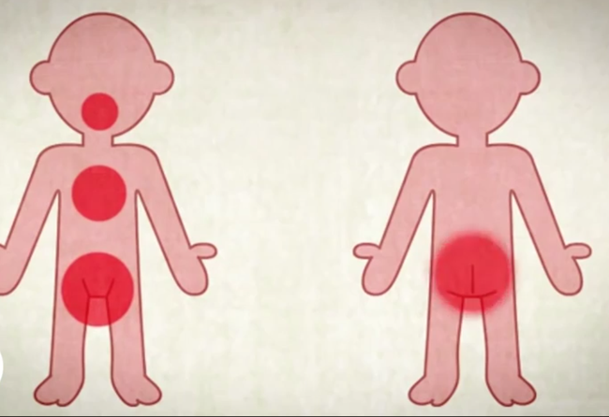
Đây là 4 vùng riêng tư chỉ có những người đáng tin nhất như mẹ mới được nhìn thấy và chạm vào cơ thể trẻ.
Đoạn clip đã hướng dẫn bố mẹ cần dạy trẻ các kĩ năng then chốt dưới đây để tự bảo vệ mình và phòng tránh xâm hại tình dục:
- Gọi tên vùng kín và vùng riêng tư
- Giữ không gian cá nhân
- Cự tuyệt - tránh xa - nói ra khi có ai đó có ý đồ xâm hại
- Chọn các "vệ sĩ" an toàn
- Biết mô tả cảm xúc
- Hiểu cảm giác "an toàn" và "không an toàn"
- Kể ra các dự cảm xấu
- Không cất giữ bí mật một mình
- Nhận biết hành vi nào là đúng đắn
- Học đi học lại các câu chuyện giáo dục giới tính
- Tập dượt xử lí tình huống
Sau khi xem xong clip, bố mẹ có thể cùng thảo luận với con các câu hỏi sau:
- Con sẽ làm gì nếu ai đó lấy mất cái xô và thuổng chơi cát của con?
- Con sẽ nói/ làm gì nếu con không thích nụ hôn tạm biệt của chú hàng xóm?
- Con sẽ làm gì nếu một người nào đó chạm vào vùng kín của con hoặc yêu cầu con sờ vùng kín của họ?
- Con sẽ làm gì nếu ai đó đẩy con từ trên cầu trượt xuống?
- Con sẽ làm gì nếu một bạn ở trường chìa cho con xem vùng kín của bạn ấy?
- Con sẽ làm gì nếu ai đó muốn xem vùng kín của con?
Điều quan trọng bố mẹ cần nhớ là, không có "lúc thích hợp" hay "thời điểm đăc biệt" nào cho giáo dục an toàn cơ thể cho bé. Bố mẹ cần trò chuyện liên tục với trẻ về an toàn cơ thể trong suốt quá trình trưởng thành của bé vì bé có thể bị xâm hại bất kì lúc nào. Nếu bạn tạo được môi trường gia đình cởi mở và đầm ấm, các thành viên có thể trao đổi với nhau bất kì điều gì thì khi xảy ra chuyện, trẻ sẽ sẵn lòng tâm sự. Nếu bạn nghĩ không nên nói những chuyện riêng tư này với con thì khi xảy ra chuyện, bé cũng sẽ không dám nói với bạn.

